|  |  |
| --- | --- |
|  | Webinar SIN  Luglio 2020 |



*PILLOLE DI COVID*

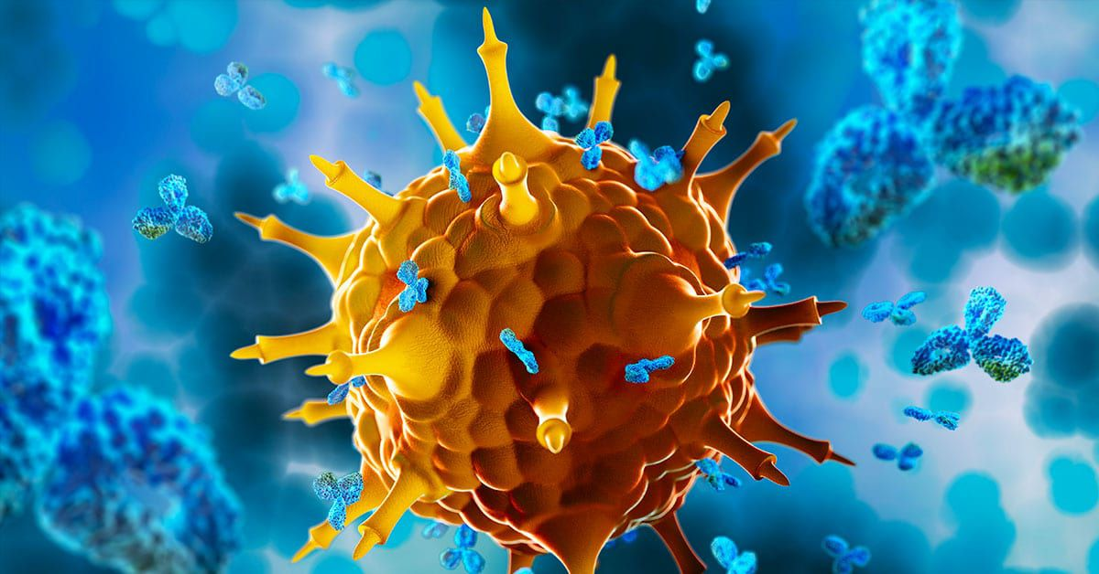

GIOVEDI’ 2 Luglio ore 14.30

*COVID E TOSSINA BOTULINICA*

In collaborazione con il Gruppo di Studio



Docente

Prof. Francesco Bono

*Coordinatore G.d.S. SIN Rete Italiana Tossina Botulinica*

*Centro per la Terapia con Tossina Botulinica*

*Azienda Ospedaliero-Universitaria “Mater domini” Catanzaro*

*ISCRIVITI*

https://attendee.gotowebinar.com/register/5328146894170788365